**TRƯỜNG ĐẠI HỌC NGUYỄN TẤT THÀNH**

**VIỆN ĐÀO TẠO QUỐC TẾ NIIE   
🙥🏶🕮🏶🙧**



***ĐỀ TÀI:***

**TÌM HIỂU VÀ THỰC NGHIỆM CÁC PHẦN MỀM QUẢN LÝ PHÒNG GAMES**

Nhóm: **2**

Ngành: **Công nghệ thông tin**

Môn học: **Hệ thống mạng**

Lớp: **18BITV02**

Năm học: **2020 – 2021**

Giảng viên: **Trịnh Huy Hoàng**

THÀNH PHỐ HỒ CHÍ MINH 2020 - 2021

**Danh sách thành viên:**

|  |  |  |  |
| --- | --- | --- | --- |
| **Họ và tên** | **MSSV** | **Phân Công Nhiệm Vụ** | **Đánh giá** |
| **Huỳnh Đức Hoàng** | **1800006385** |  |  |
| **Huỳnh Ngọc Điệp** | **1800006382** |  |  |
| **Trần Thái Bình** |  |  |  |

**Phần I: Nội dung bắt buộc**

**a. Thiết kế phòng game 25pc:**

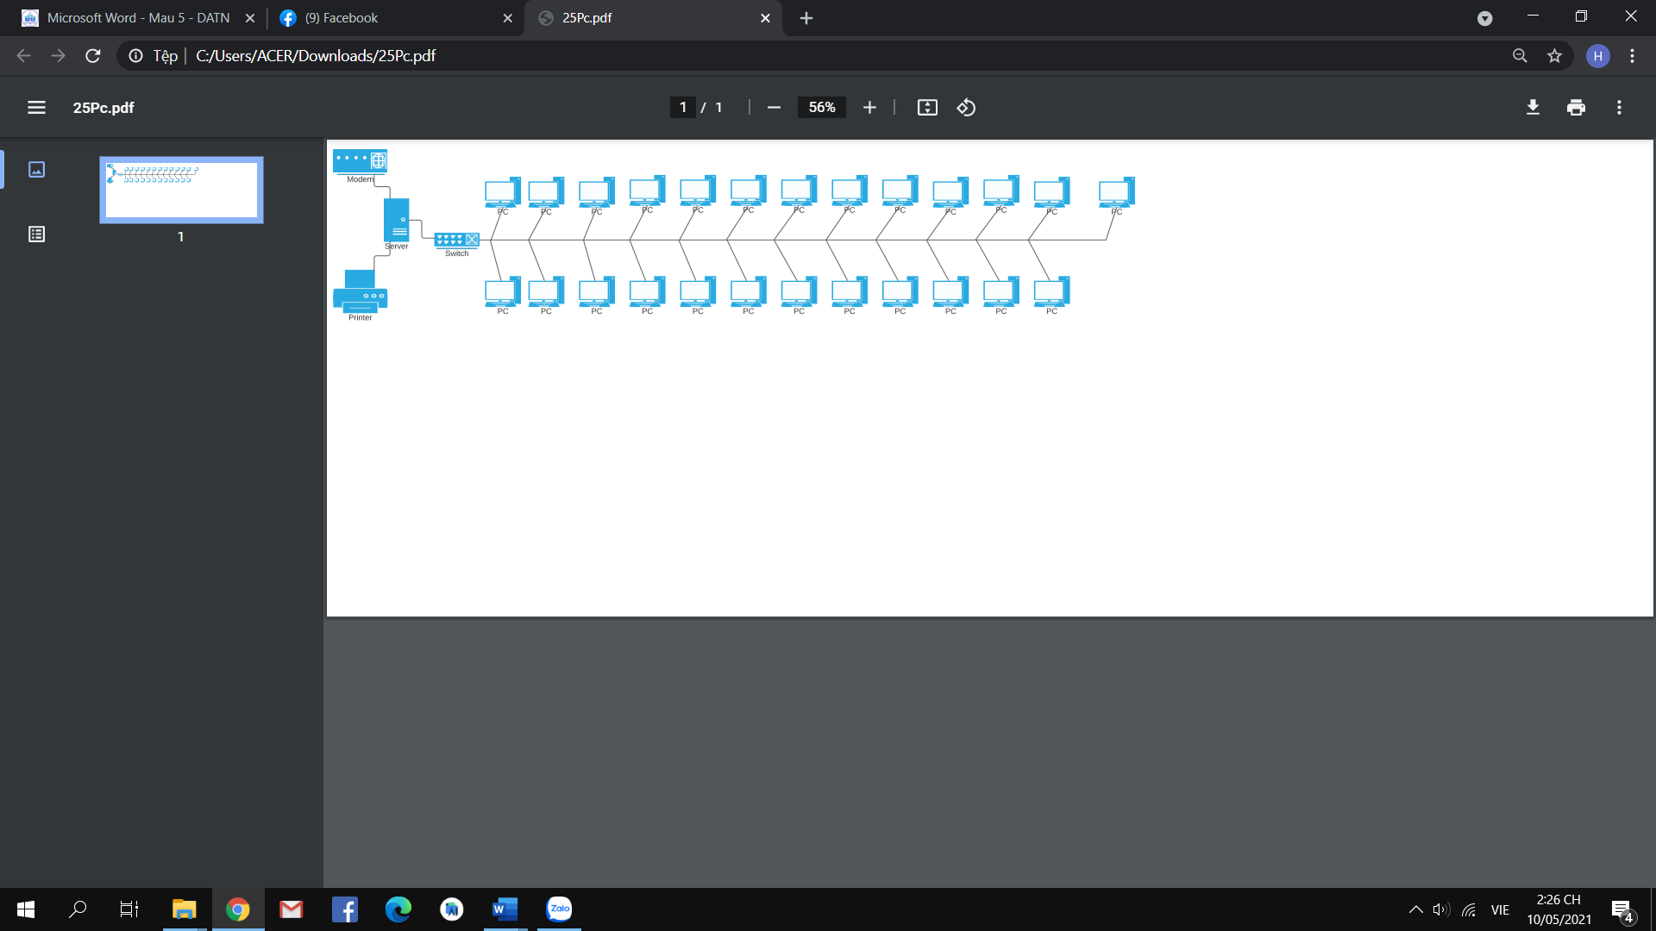

|  |  |  |  |
| --- | --- | --- | --- |
| **Số lượng** | **Bộ phận** | **Loại** | **Giá tiền** |
| 25 | Mainboard | Mainboard H110 | 1.489.000VNĐ |
| 25 | Bộ vi xử lý/Chip | Intel® Pentium® G4400 | 1.200.000VNĐ |
| 50 | Ram | DDR4 4GB bus 2133 | 1.780.000VNĐ |
| 25 | Nguồn | 300W công xuất thực | 450.000VNĐ |
| 25 | VGA | GT 1030 2G DDR5 | 2.309.000VNĐ |
| 25 | Màn hình | Màn hình 22inch các hãng: LG, Samsung, Kinglight | 3.990.000VNĐ |
| 25 | Phím + Chuột | Phím giả cơ + chuột chuyên game | 190.000VNĐ |
| 25 | Tai Nghe | Tai nghe chuyên Game | 690.000VNĐ |
| 25 | Bàn ghế | Bàn ghế phòng net xu hướng 2021 | 780.000VNĐ |
| 1 | Máy chủ | Máy chủ IBM System X35000 M4 | 18.640.000VNĐ |
| 1 | Switch | WITEK WI-SG108S | 1.290.000VNĐ |
| 1 | Modem | Modem Wifi 4G LTE MR6400 tốc độ 4G 150Mbps, Wifi 300Mbps | 1.490.000VNĐ |
| 1 | Gói mạng | 60M của VNPT | 2.390.000VNĐ/năm |
| Tổng cộng | | | 390.160.000VNĐ |

**b.** **Thiết kế phòng thực hành trong trường học 44pc**

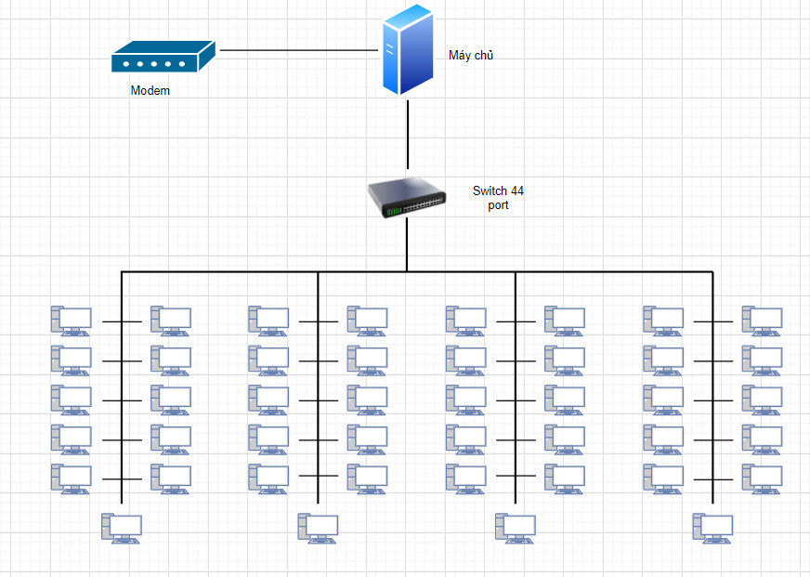

|  |  |  |  |
| --- | --- | --- | --- |
| **Số lượng** | **Bộ phận** | **Loại** | **Giá tiền** |
| 44 | Mainboard | Mainboard H110 | 1.489.000VNĐ |
| 44 | Bộ vi xử lý/Chip | Intel® Pentium® G4400 | 1.200.000VNĐ |
| 88 | Ram | DDR4 4GB bus 2133 | 1.780.000VNĐ |
| 44 | Nguồn | 300W công xuất thực | 450.000VNĐ |
| 44 | VGA | GT 1030 2G DDR5 | 2.309.000VNĐ |
| 44 | Màn hình | Màn hình 22inch các hãng: LG, Samsung, Kinglight | 3.990.000VNĐ |
| 44 | Phím + Chuột | Phím giả cơ + chuột chuyên game | 190.000VNĐ |
| 44 | Tai Nghe | Tai nghe kiểm âm Takstar HD2000, Headphone Studio | 490.000VNĐ |
| 44 | Bàn ghế | Bàn ghế phòng net xu hướng 2021 | 780.000VNĐ |
| 1 | Máy chủ | Máy chủ Dell PowerEdge T40 | 15.990.000VNĐ |
| 2 | Switch | WITEK WI-SG108S | 1.290.000VNĐ |
| 1 | Modem | Modem Wifi 4G LTE MR6400 tốc độ 4G 150Mbps, Wifi 300Mbps | 1.490.000VNĐ |
| 1 | Gói mạng | Gói 60M của VNPT | 2.390.000VNĐ/năm |
| Tổng cộng | | | 756.132.000VNĐ |

**c.** **Qui trình đăng ký dịch vụ ADSL tại nhà và thiết kế hệ thống truy cập internet trong gia đình với >=3 thành viên.**

# **Giới thiệu:**

## ADSL là gì?

ADSL là danh từ gọi khách của mạng internet cáp đồng, loại mạng internet dùng đường dây bằng dây điện thoại dùng công nghệ băng thông bất đối xứng cho phép kết nối mạng và mạng thông tin số liệu.

ADSL bao gồm 2 kênh thông tin: kênh điện thoại và kết nối internet vì thế người dùng có thể vừa nghe điện thoại và vừa truy cập mạng internet cùng một đường dây kết nối.

## ADSL có thế mạnh gì nỗi bật?

Chức năng nỗi bật nhất của ADSL là liên kết thường xuyên, không tính thêm tiền cước điện thoại, sóng thoại không có vấn đề gì trong khi đang truy cập mạng internet, quản lí cước thuận tiện và luôn được phục vụ tốt nhất 24/7.

# **Các gói dịch vụ ADSL**

Hiện nay FPT cung cấp các gói dịch vụ ADSL bao gồm:

## Mega Save

Mega Save là gói cước phù hợp với các khách hàng cá nhân, hộ gia đình có mức truy cập internet ở mức độ vừa phải, phục vụ nhu cầu lướt web, nghe nhạc, trò chuyện trực tuyến, mạng xã hội… tiết kiệm tối đa về chi phí.

Những ưu điểm và nhược điểm của gói dịch vụ này như:

* Tốc độ kết nối: 5 Mbps
* Cước trọn gói thấp
* Lướt web, đọc báo thoải

Cước dịch vụ lắp đặt gói Mega Save:

|  |  |  |  |
| --- | --- | --- | --- |
| Mega Save | Lựa chọn | Phí hòa mạng | Tổng tiền |
| Trả sau từng tháng | Không modem | 50.000 | 50.000 |
| Modem 1 port | 200.000 | 200.000 |
| Modem 4 port | 400.000 | 400.000 |
| Trả trước 6 tháng | Không modem | Miễn phí | 1.020.000 |
| Modem 1 port | 100.000 | 1.120.000 |
| Modem 4 port | 300.000 | 1.320.000 |
| Trả trước 12 tháng | Không modem | Miễn phí | 2.040.000 |
| Modem 1 port | Miễn phí | 2.040.000 |
| Modem 4 port | 100.000 | 2.140.000 |

## Mega You

Mega You được xây dựng cho cá khách hàng là cá nhân hoặc tổ chức có nhu cầu về đường truyển internet ở mức vừa phải, tốc độ và chất lượng được đảm bảo cho hầu hết các tiện ích trên mạng internet.

Những ưu điểm và nhược điểm của gói dịch vụ này như:

* Tốc độ kết nối: 10 Mbps
* Xem phim chất lượng cao
* Lướt web, đọc báo thoải

Cước dịch vụ lắp đặt gói Mega You:

|  |  |  |  |
| --- | --- | --- | --- |
| Mega You | Lựa chọn | Phí hòa mạng | Tổng tiền |
| Trả sau từng tháng | Modem FTTH 4 port | 200.000 | 200.000 |
| Trả trước 6 tháng | Modem FTTH 4 port | Miễn phí | 960.000 |
| Trả trước 12 tháng | Modem FTTH 4 port | Miễn phí | 1.920.000 |

## Mega Me

Ưu điểm vượt trội của hói dịch vụ Mega Me – gói dịch vụ được thiết kế đặt biệt phù hợp cho những khách hàng có nhu cầu về đường truyền internet cá nhân tốc độ cao, đáp ứng được hầu hết các nhu cầu kết nối ở hiện tại.

Những ưu điểm và nhược điểm của gói dịch vụ này như:

* Tốc độ kết nối: 16 Mbps
* Game online thoải mái
* Chia sẽ kết nối cho bạn bè và người thân

Cước dịch vụ lắp đặt gói Mega Me:

|  |  |  |  |
| --- | --- | --- | --- |
| Mega Me | Lựa chọn | Phí hòa mạng | Tổng tiền |
| Trả sau từng tháng | Modem FTTH 4 port | 200.000 | 200.000 |
| Trả trước 6 tháng | Modem FTTH 4 port | Miễn phí | 1.080.000 |
| Trả trước 12 tháng | Modem FTTH 4 port | Miễn phí | 2.160.000 |

## Mega Net

Mega Net được thiết kế đặt biệt phù hợp đối với khách hàng là doanh nghiệp với mục tiêu đáp ứng tốt nhất nhu cầu giao dịch thương mại của các doanh nghiệp.

Những ưu điểm và nhược điểm của gói dịch vụ này như:

* Tốc độ kết nối cực nhanh
* Đường truyền ổn định
* Cùng chính sách hỗ trợ kĩ thuật cao nhất

Cước dịch vụ lắp đặt gói Mega Net:

|  |  |  |  |
| --- | --- | --- | --- |
| Mega Net | Lựa chọn | Phí hòa mạng | Tổng tiền |
| Trả sau từng tháng | Không modem | 300.000 | 300.000 |
| Modem 1 port | 500.000 | 500.000 |
| Modem 4 port | 700.000 | 700.000 |
| Trả trước 6 tháng | Không modem | 100.000 | 2.320.000 |
| Modem 1 port | 300.000 | 2.520.000 |
| Modem 4 port | 500.000 | 2.720.000 |
| Trả trước 12 tháng | Không modem | Miễn phí | 4.440.000 |
| Modem 1 port | Miễn phí | 4.440.000 |
| Modem 4 port | 200.000 | 4.640.000 |

# **Hình thức thanh toán cước inernet**

## Thanh toán bằng tiền mặt

+ Thanh toán tại địa chỉ của khách hàng

+ Thanh toán trực tiếp tại quầy

## Thanh toán bằng tài khoản ngân hàng

+ Thanh toán bằng auto banking(trừ tiền tự động)

+ Thanh toán tại các cây ATM

+ Thanh toán bằng internet banking

+ Thanh toán bằng SMS banking

+ Thanh toán bằng các ví điện tử trên điện thoại

# **Thủ tục đăng ký**

## Giấy tờ cần thiết

### Dành cho cá nhân

* Khách hàng chọn trả từng tháng: cần có giấy tờ xác định chính chủ tại địa chỉ như CMND hoặc hộ khẩu tại địa chỉ lắp đặt, còn nếu khách hàng thuê nhà hoặc ở trọ thì ngoài phí hòa mạng sẽ phải cọc thêm 600.000(tiền cọc sẽ được hoàn trả sau khi chấm dứt hợp đồng.
* Khách hàng chọn trả trước 6 tháng: áp dụng có tất cả khách hàng chỉ cần CMND bản chính và sẽ được lắp đặt toàn bộ miễn phí.

### Dành cho doanh nghiệp

* Ảnh chụp giấy phép kinh doanh có dấu chức danh của người đứng đầu doanh nghiệp.
* Nếu ký hợp đồng điện tử, cần chụp ảnh chứ ký của giám đốc để cập nhật lên hồ sơ hợp đồng điện tử.
* Nếu kí hợp đồng bản cứng, cần có chữ ký Giám Đốc, người đứng đầu doanh nghiệp.
* Khách hàng có thể đăng ký lắp đặt trước, sau đó đóng tiền sau(đối với ký hợp đồng bản cứng). Muộn nhất 5 ngày sau khi lắp đặt xong khách hàng cần thanh toán tiền hợp đồng để FPT xuất hóa đơn thuế GTGT cho doanh nghiệp.
* Cần cung cấp chính xác mã số thuế, địa chỉ xuất hóa đơn đúng và chính xác cho nhân viên kinh doanh FPT để thuận tiện cho việc xuất hóa đơn thuế về sau.

Tóm lại, giấy tờ chỉ cần ảnh chụp giấy phép kinh doanh của doanh nghiệp

## Thủ tục đăng ký dành cho cá nhân và doanh nghiệp

### Gọi điện tới tổng đài hotline 24/7

Đây được xem là cách đăng ký lắp đặt dịch vụ mạng mà nhiều người thường hay lựa chọn nhất. bởi vì chỉ cần ngồi tại nhà và nhất máy điện thoại lên rồi gọi cho tổng đài khách hàng sẽ được kết nối với đội ngũ tư vấn viên của FPT.

### Đăng kí trực tuyến tại website rồi để lại thông tin cá nhân

Bạn có thể để lại thông tin cá nhân tại phần chat trực tuyến của website. Sau đó nhân viên CSKH của FPT sẽ lấy những thông tin của khách hàng và liên hệ với họ. Lúc này bạn có thể kết nối trức tiếp với tổng đài của nhân viên và bạn có thể thoải mái đưa ra những câu hỏi hay yêu cầu lắp đặt mạng như thế nào.

### Đăng ký trực tiếp tại trụ sở hay văn phòng của FPT

Nếu như có thời gian bạn có thể đến trực tiếp tại trụ sở lắp đặt mạng của FPT để đăng ký. Cách này tốn nhiều thời gian nhưng bạn có thể hiểu rõ hơn về những dịch vụ tốt nhất mà FPT cung cấp. Để từ đó, khách hàng sẽ lựa chọn được những gói cước phù hợp và tiết kiệm.

**Kết nối máy ảo:**

**Phần II: Nội dung tự chọn**

Tìm hiểu và thực nghiệm các phần mềm quản lý phòng games.

**Tổng quan**

Lý do chọn đề tài:

Cùng với sự phát triển của công nghệ thông tin và nhu cầu sử dụng internet của con người ngày càng cao. Chiếc máy tính cũng dần trở nên thân thuộc. Vì vậy, các phòng Game được xây dựng ngày càng nhiều đồng thời đòi hỏi cần phải có biện pháp tối ưu nhất để quản lý một cách hiệu quả. Để làm được điều đó các phần mềm quản lý phòng Game chính là lựa chọn tốt nhất.

Qua đó ta thấy việc xây dựng một phần mềm quản lý phòng Game là một đề tài được nhiều người quan tâm và tìm hiểu.

1. Mục tiêu của đề tài

* Phân tích thực trạng trong công tác quản lý phòng games.
* Xây dựng phân tích các giải pháp để quản lí phòng games.

1. Nhiệm vụ của đề tài

* Nâng cao biện pháp quản lý phòng games là một trong những vấn đề mà chủ phòng games đáng để quan tâm.
* Cũng như sử dụng phương pháp quản lý nào cho hợp lý và hiệu quả nhất.

1. Hiện trạng

Với hình thức quản lý phòng máy thông thường thì ta có thể thấy những chức năng chính của nó như sau:

* Mỗi game thủ khi chơi cần phải có 1 tài khoản riêng, khi sử dụng chỉ cần mở máy và nhập thông tin tài khoản.
* Quản lý doanh thu tiền máy: ở đây chính là tiền mà khách hàng sử dụng dịch vụ tại phòng máy.
* Quản lý dịch vụ ở đây bao gồm: đồ ăn, thức uống, đồ pha chế, thẻ điện thoại

Trên đây là những chức năng chính mà quản phí một phòng game cần phải thực hiện trong giờ làm việc. với những chức năng như vậy thì ta sẽ thấy quá trình quản lý phòng games sẽ xuất hiện những ưu nhược điểm sau:

* Ưu điểm

+ Quản lý được thông tin khách hàng bao gồm: tên tài khoản, tên khách hàng, điện thoại, CMND… Với các thông tin này bạn có thể dễ dàng quản lý quán của mình hơn cũng như những chương trình khuyến mãi và chăm sóc khách hàng sau này.

+ Thống kê được lượng khách hàng đã tới quán, doanh thu theo ca, theo ngày.

+ Quản lý được doanh thu dịch vụ hàng ngày, các sản phẩm bán chạy cũng như kiểm soát được nguyên liệu tồn kho.

* Nhược điểm:

+ Tính năng phòng chống virus hay sự thâm nhập của phần mềm gián điệp

+ Chưa có sự tương thích cao với nhiều chủng loại card máy trạm

+ Danh mục game chưa thực sự phong phú và phải cập nhật thủ công

+ Một số phần mềm quản lý phòng máy đòi hỏi cấu hình máy chủ cao. Hệ thống khép kín không cho người dùng thao tác quyền admin và chưa được phổ biến rộng trên cả nước

Bằng cách sửa dụng phần mềm Senet ta có thể thấy phần lớn nhược điểm trên hoàn toàn có thể được khác phục.

Đối tượng:

Quản lý các pc của một phòng game.

Phạm vi nghiên cứu:

Nghiên cứu về quy trình hoạt động của một phần mềm quản lý phòng máy nhất định.

Tổng quan:

Ngày nay các nhi

Các nghiên cứu trong nước:

**Nghiên cứu lí thuyết:**

Tìm hiểu phần mềm quản lý phòng game (Senet):

**Giao diện người dùng:**

* Quản lý tài chính:

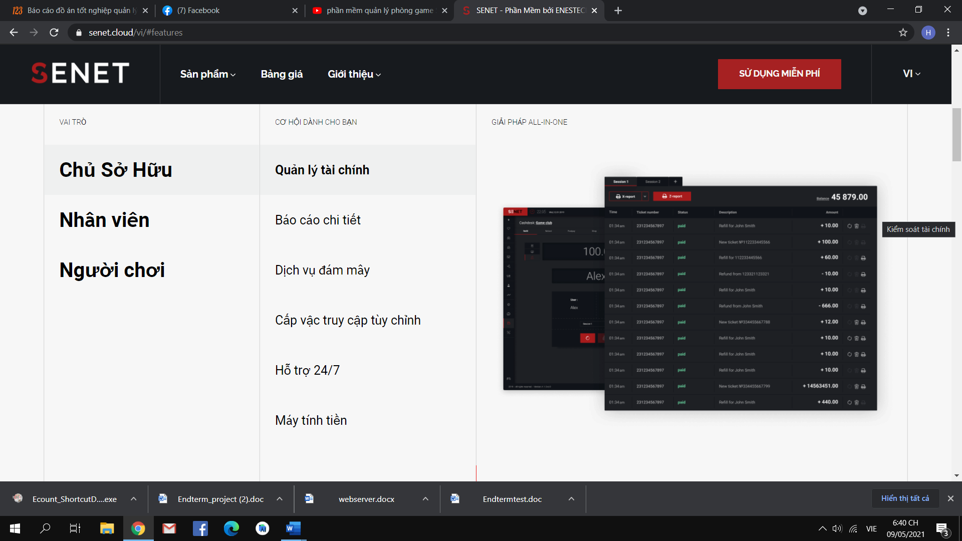

Hệ thống kế toán thời gian thực được tích hợp sẵn để theo dõi thu nhập và chi phí của câu lạc bộ của bạn. Chương trình SENET tương thích với các thiết bị POS và máy tính tiền tự động ghi lại bất kỳ giao dịch tài chính nào. Ngoài ra, hệ thống còn hỗ trợ phục vụ các tài khoản cửa hàng tại phòng máy và giúp theo dõi lượng hàng hóa trong kho. Cuối cùng, thông qua hệ thống kế toán SENET, bạn có thể tạo bất kỳ báo cáo tài chính nào đồng thời theo dõi dòng tiền.

* Báo cáo chi tiết:

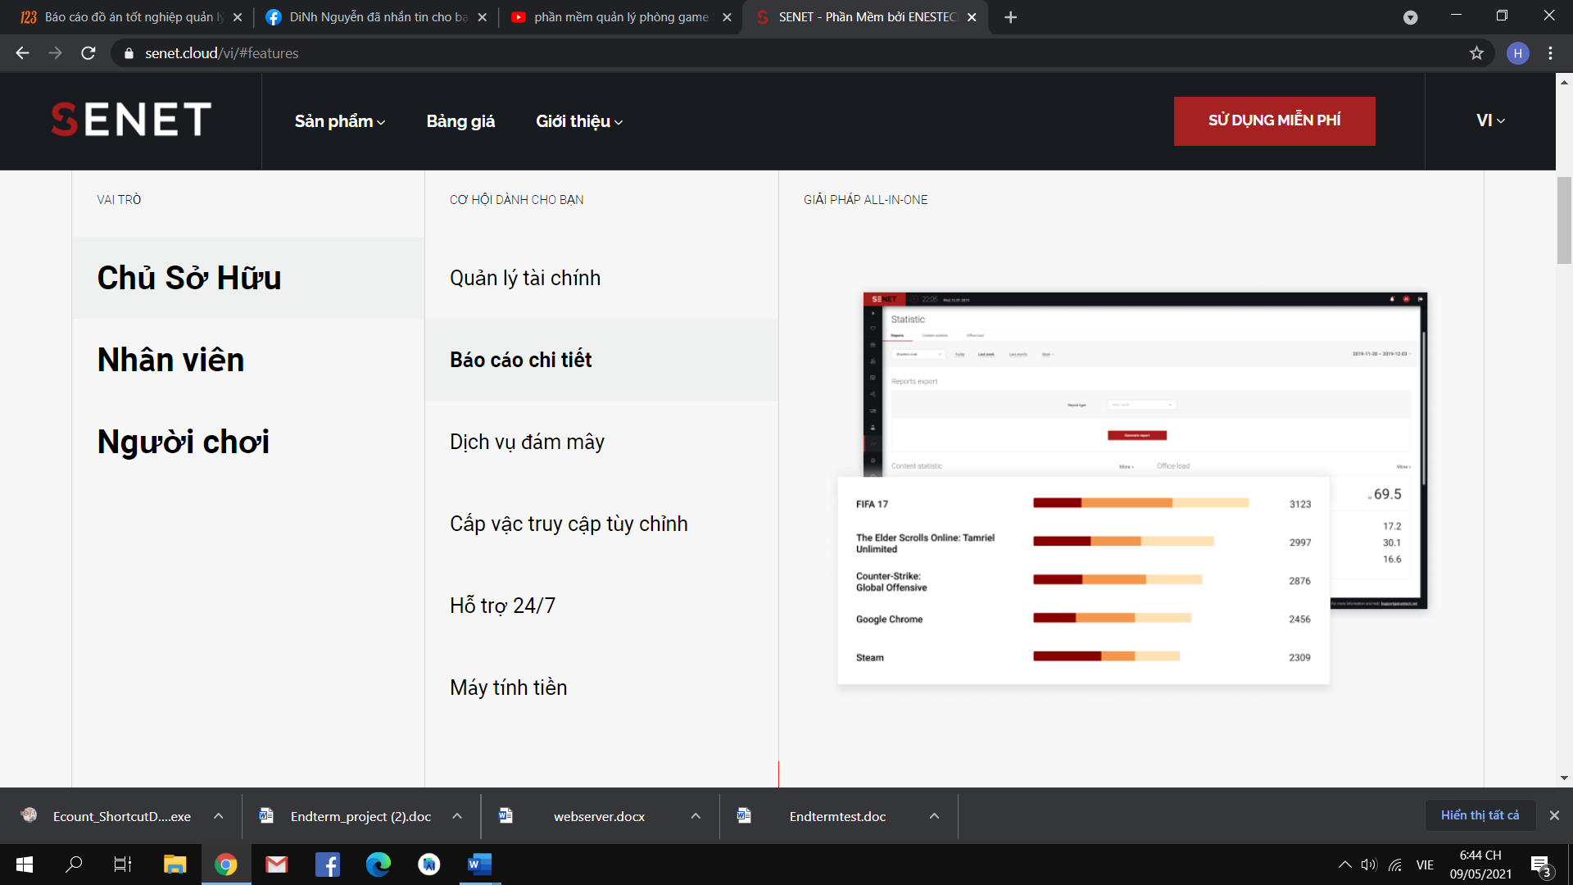

Công cụ phân tích thống kê tích hợp giúp bạn tính toán hiệu suất của nhân viên hoặc toàn bộ câu lạc bộ trong thời gian thực. Mô-đun phân tích SENET hỗ trợ tùy chỉnh linh hoạt, cung cấp cho người dùng bất kỳ dữ liệu nào cần thiết, bao gồm hệ số động lực của doanh thu từ các PC cụ thể, mức độ phổ biến của một số trò chơi hoặc chương trình nhất định, các khoảng thời gian sinh lợi nhiều nhất và nhiều thứ khác.

* Dịch vụ đám mây:

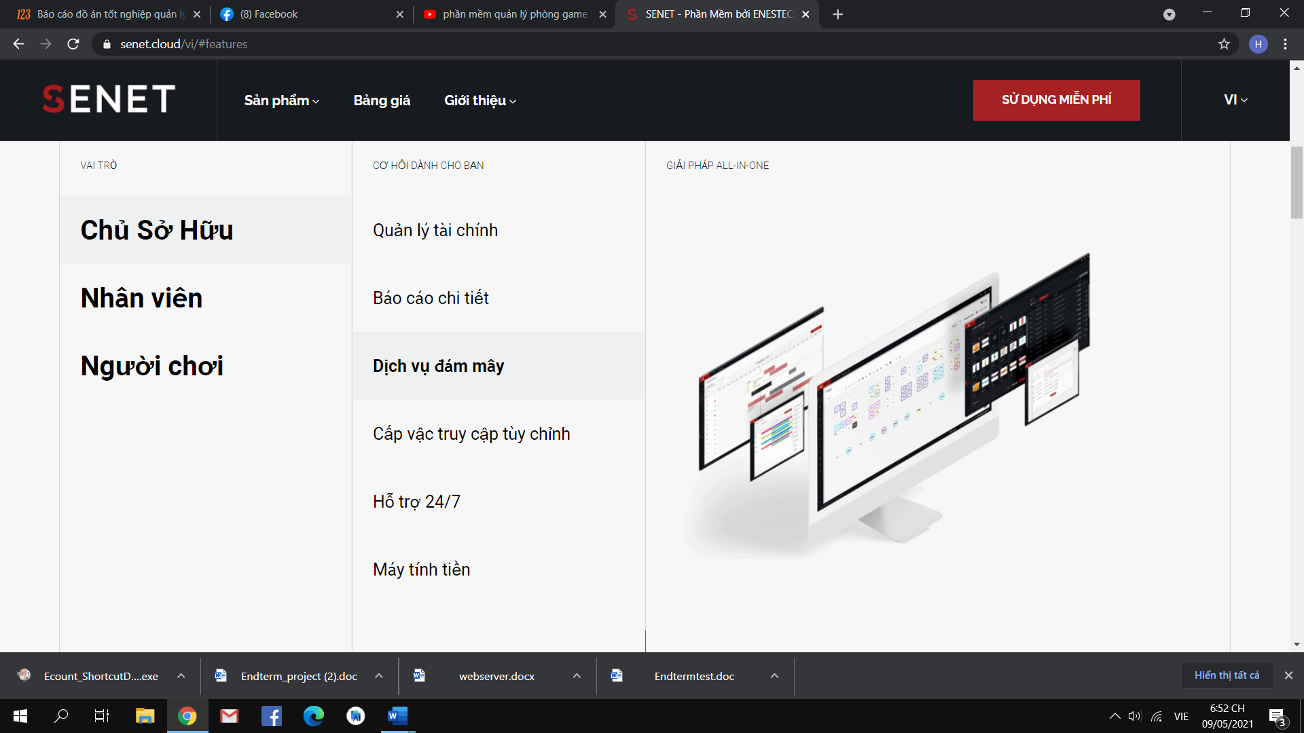

Dịch vụ đám mây dựa trên Microsoft Azure cho phép bạn tạo một máy chủ ảo riêng biệt cho từng máy khách. Sử dụng dịch vụ đám mây có thể giảm đáng kể chi phí bảo trì và cung cấp cho khách hàng quyền truy cập vào tài khoản cá nhân trong bất kỳ câu lạc bộ nào trong mạng lưới của bạn. Ngoài ra, hệ thống bao gồm khả năng thường xuyên tạo các bản sao lưu và nhận quyền truy cập quản lý từ mọi nơi trên thế giới.

* Tùy chỉnh Admin:

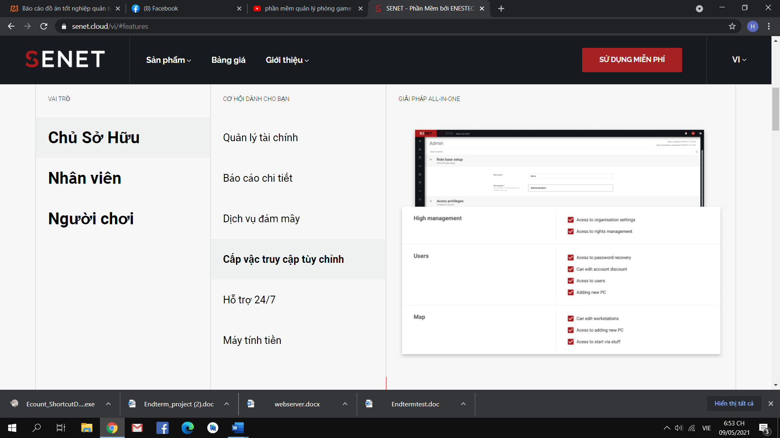

Để tách biệt trách nhiệm của nhân viên, chương trình SENET hỗ trợ phân chia cấp độ truy cập. Tùy thuộc vào cấp độ được chọn, nhân viên chỉ có thể xem các khối dữ liệu cụ thể và không thể xem hoặc chỉnh sửa thông tin không liên quan đến nhiệm vụ trực tiếp của họ. Như vậy, chủ câu lạc bộ có thể hạn chế quyền truy cập của nhân viên, giảm bớt sự đe dọa của yếu tố con người và đảm bảo hoạt động ổn định, hiệu quả của câu lạc bộ.

* Trung tâm hỗ trợ:

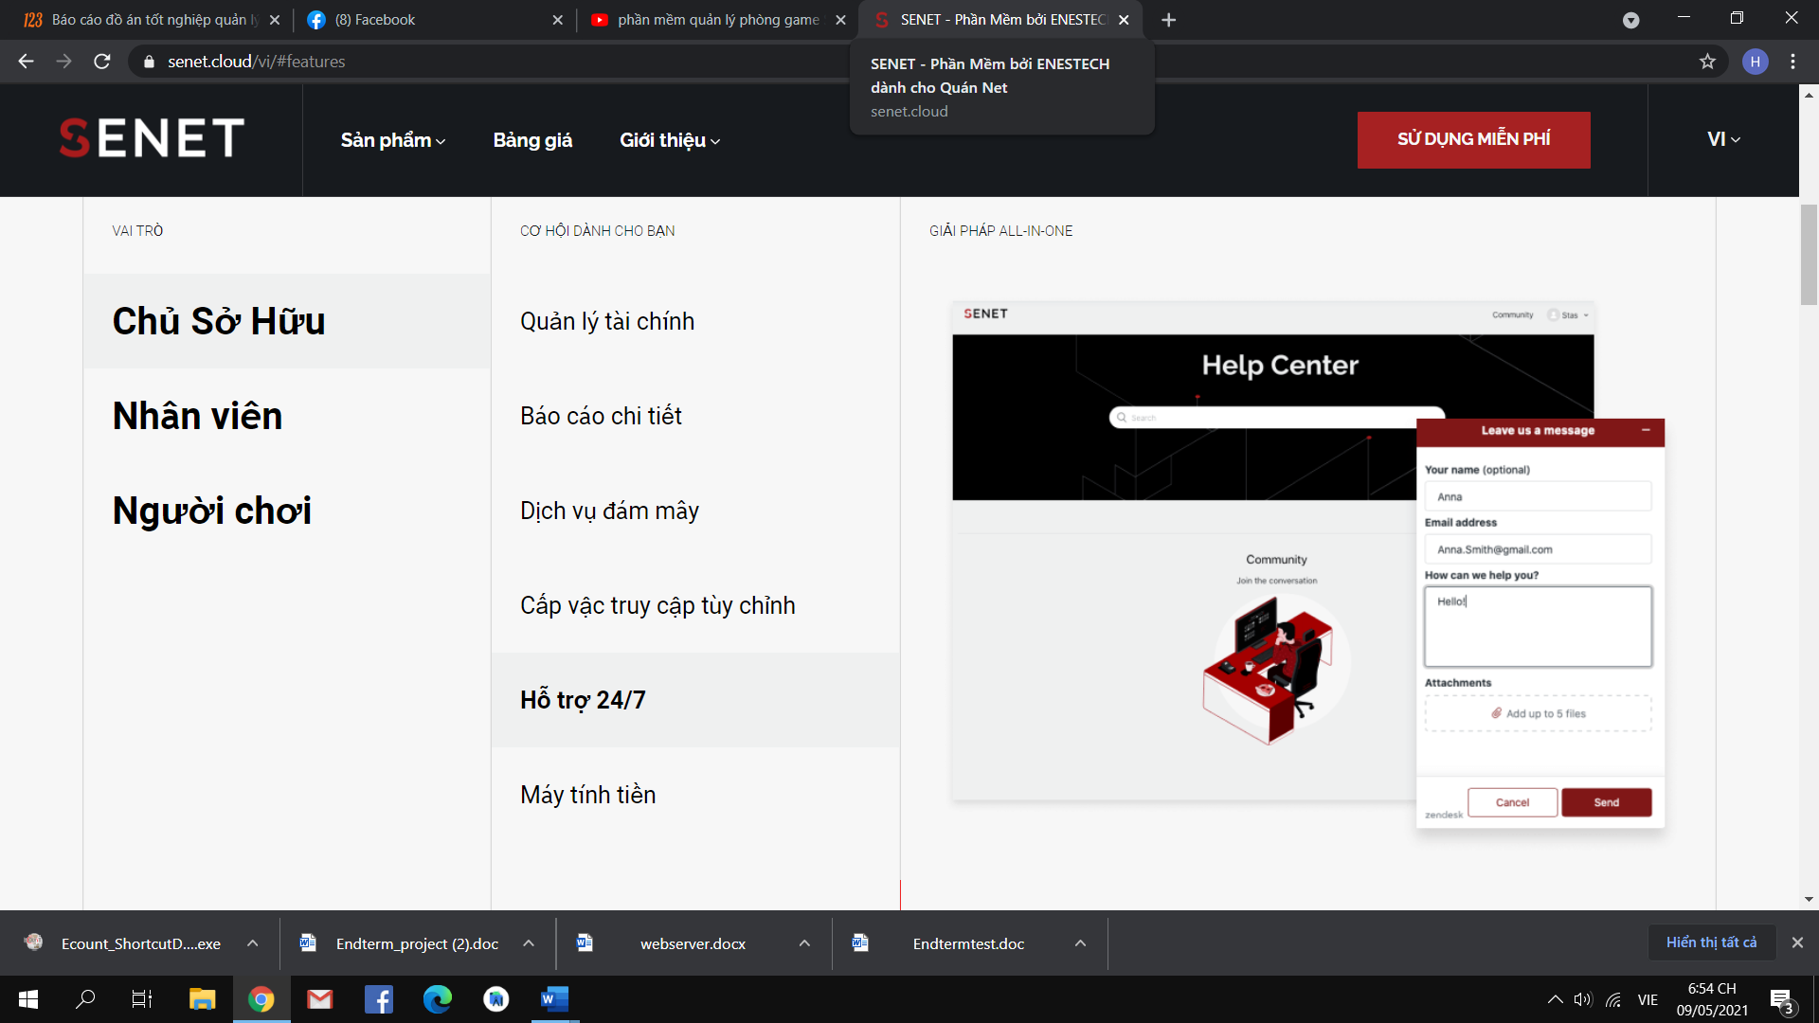

Hỗ trợ kỹ thuật miễn phí cho khách hàng trong chế độ 24/7. Chuyên viên sẵn sàng trả lời những câu hỏi bất ngờ nhất và giúp giải quyết các vấn đề cụ thể. Quản lý hỗ trợ của chúng tôi sẵn sàng hướng dẫn khách hàng từng bước về quá trình cài đặt chương trình và giải thích tất cả các tính năng của chương trình SENET.

* Máy tính tiền:

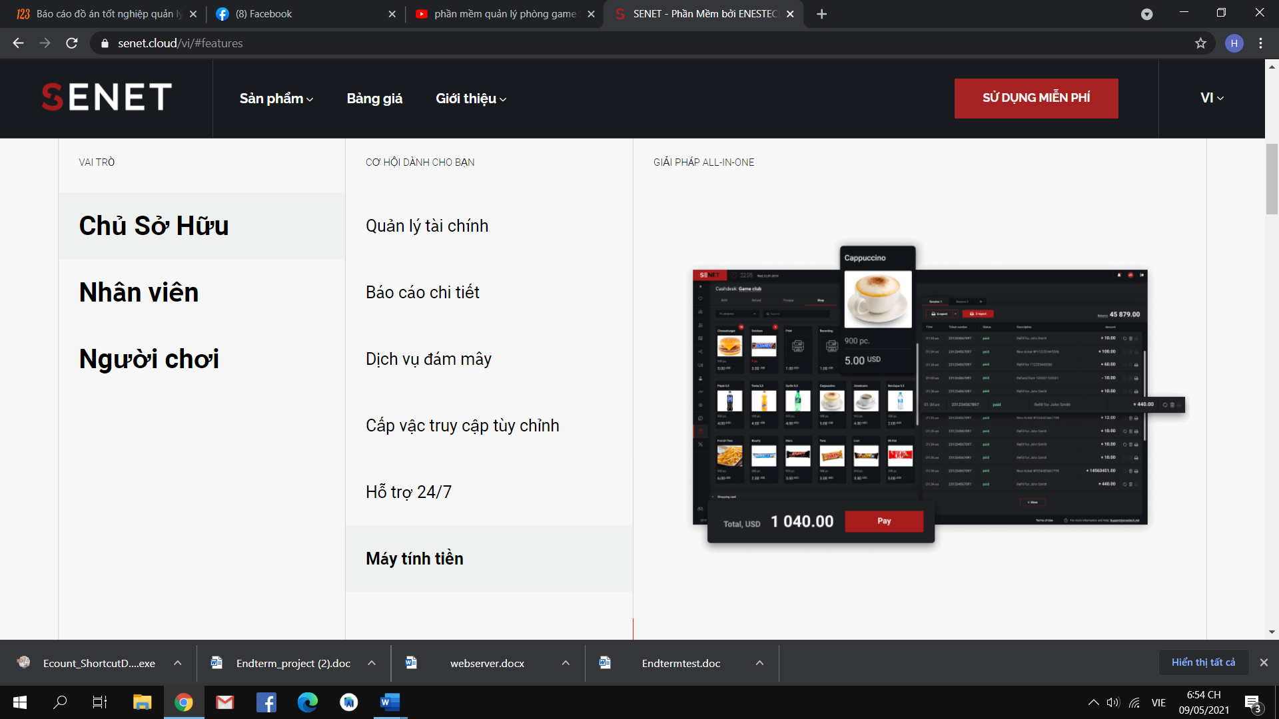

SENET hoàn toàn tương thích với các máy tính tiền hiện đại. Được tạo trên nguyên tắc “plug and play”, chương trình tích hợp ngay lập tức với bất kỳ máy tính tiền nào mà không yêu cầu bất kỳ bước cấu hình bổ sung nào. Nhờ hệ thống theo dõi giao dịch, bất kỳ khoản thanh toán nào cũng được lưu trong lịch sử và hiển thị trong một vài cú nhấp chuột. Đã bật hỗ trợ trình đọc màn hình.

**Giao diện nhân viên:**

* Bảng đồ máy PC:

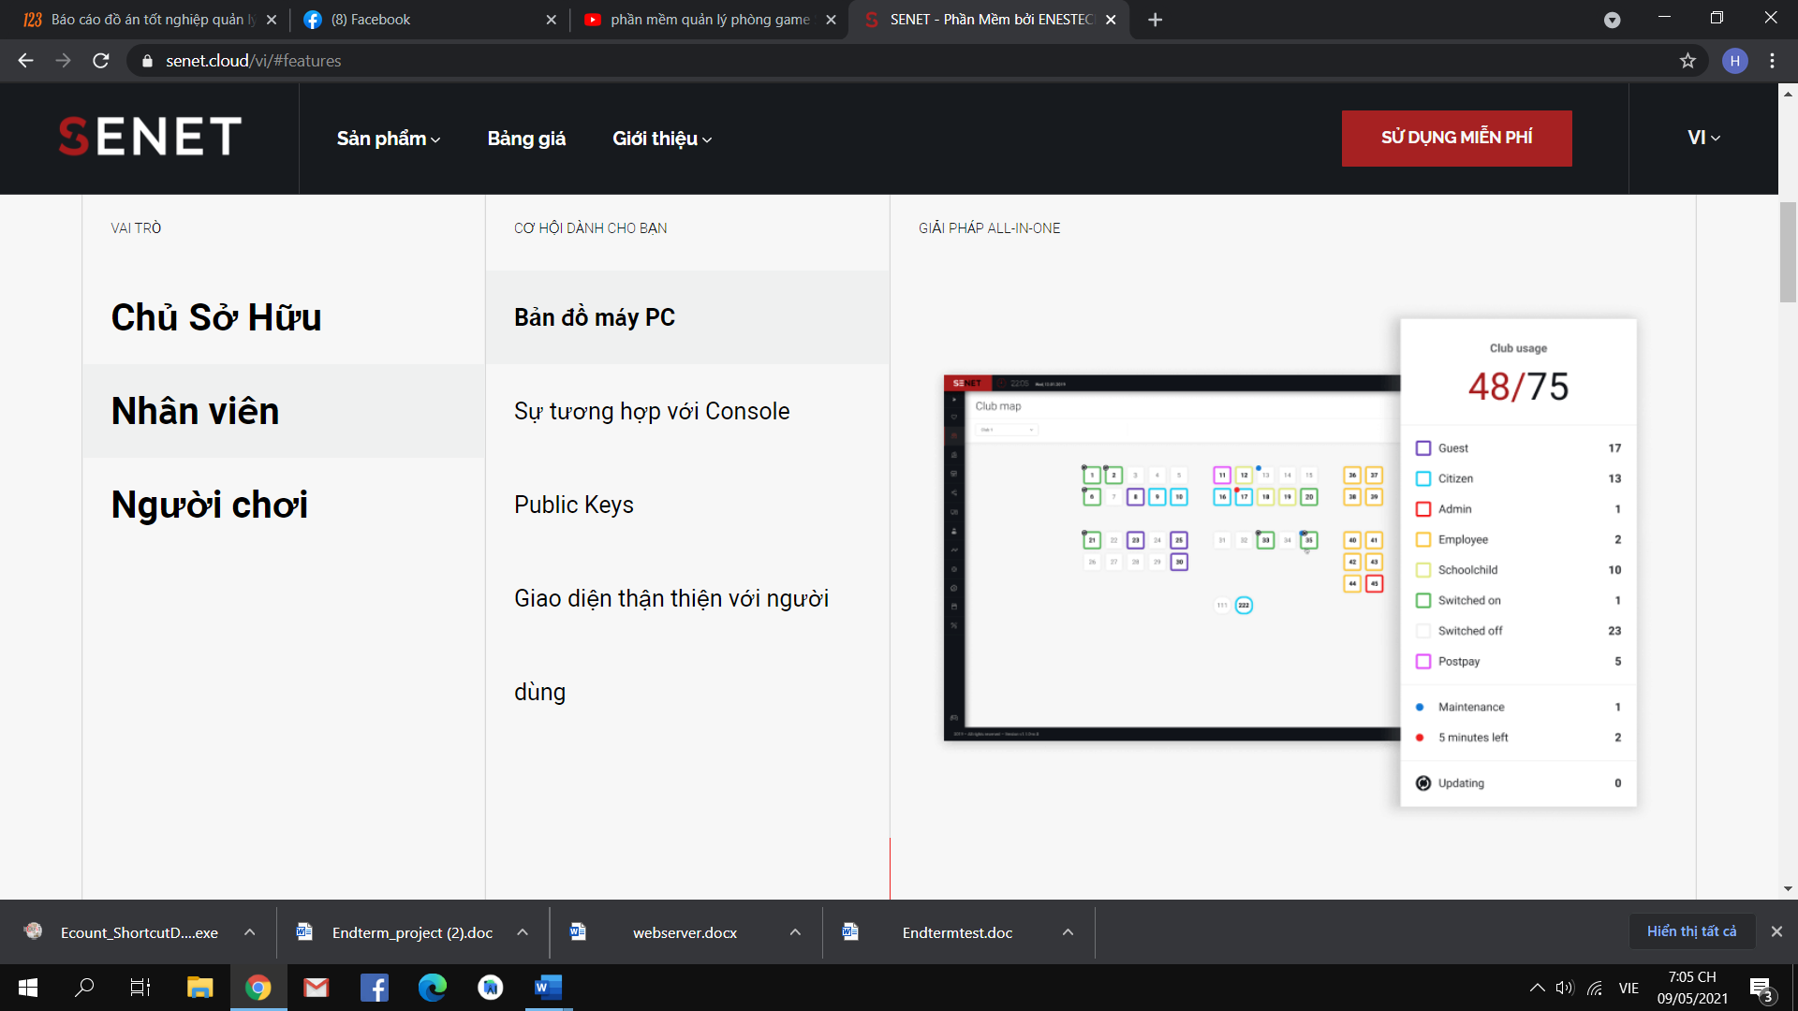

Hệ thống SENET cho phép bạn tạo bản đồ chính xác về máy tính và console của câu lạc bộ, hiển thị chúng trên màn hình theo cách đặt thực tế. Giao diện hệ thống cung cấp khả năng đánh số máy và chia chúng thành các khu trò chơi riêng biệt và thiết lập giá cước khác nhau. Do đó, quản trị viên câu lạc bộ có toàn quyền truy cập vào bất kỳ PC nào, theo dõi mức độ phổ biến của các khu trò chơi, trò chơi hoặc chương trình cụ thể đồng thời có thể theo dõi thời gian còn lại của người dùng.

**Chức năng người chơi:**

* Chương trình khách hàng thân thiết:

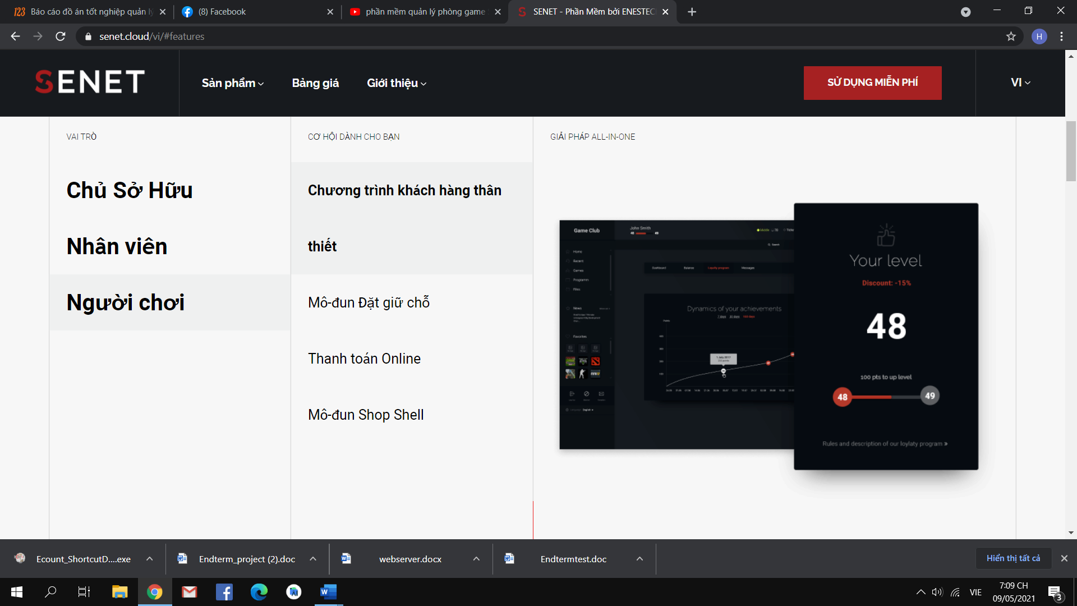

Hệ thống hỗ trợ chiết khấu tích lũy và chế độ trả sau, do đó cho phép bạn đảm bảo người dùng sẽ quay trở lại câu lạc bộ của mình. Phần trăm chiết khấu tăng tùy thuộc vào số tiền khách hàng chi tiêu. Do đó, hệ thống SENET sẽ tạo cho khách hàng của bạn cảm thấy luôn được chào đón và có lý do để quay lại thường xuyên. Hệ thống chi ân linh hoạt sẽ giúp bạn trao thưởng cho những người dùng thu hút được bạn bè và khách hàng mới đến với câu lạc bộ.

* Đặt chỗ:

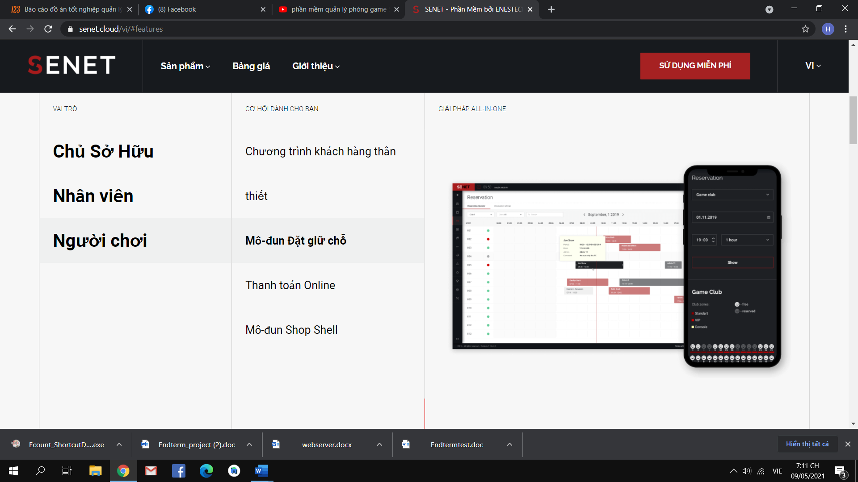

Bât cứ từ thiết bị nào, máy tính hay console, mô-đun đặt giữ chỗ cho phép khách hàng của bạn đặt chỗ trước cho thời gian nhất định.

* Thanh toán online:

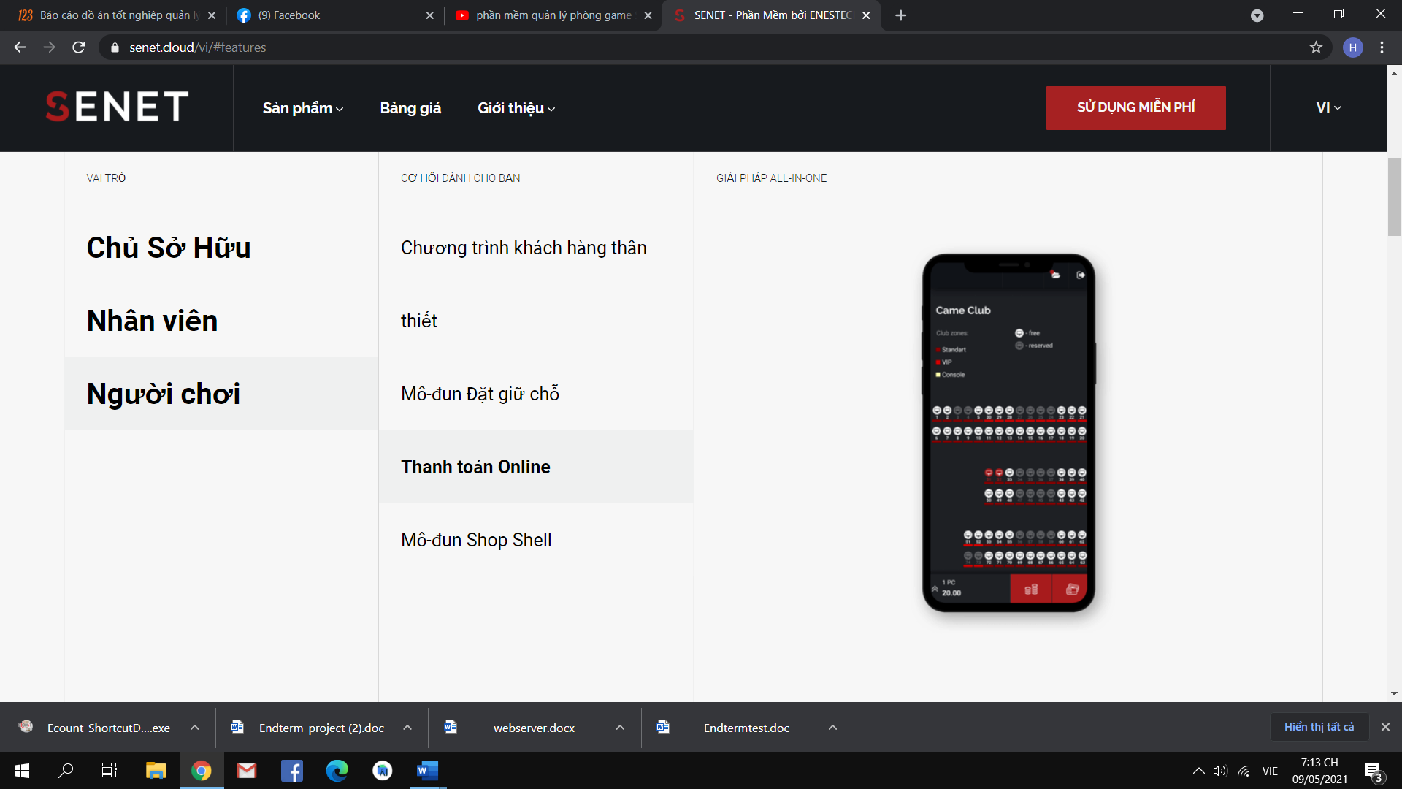

Người dùng có thể thanh toán cho chỗ ngồi và gia hạn phiên từ xa. Cả việc đặt chỗ và gia hạn phiên đều có thể được thực hiện bằng cách sử dụng hệ thống thanh toán từ xa được tích hợp sẵn. SENET hỗ trợ một số hệ thống thanh toán của các bên thứ ba, cho phép người dùng chuyển tiền một cách thuận tiện nhất!

* Cửa hàng:

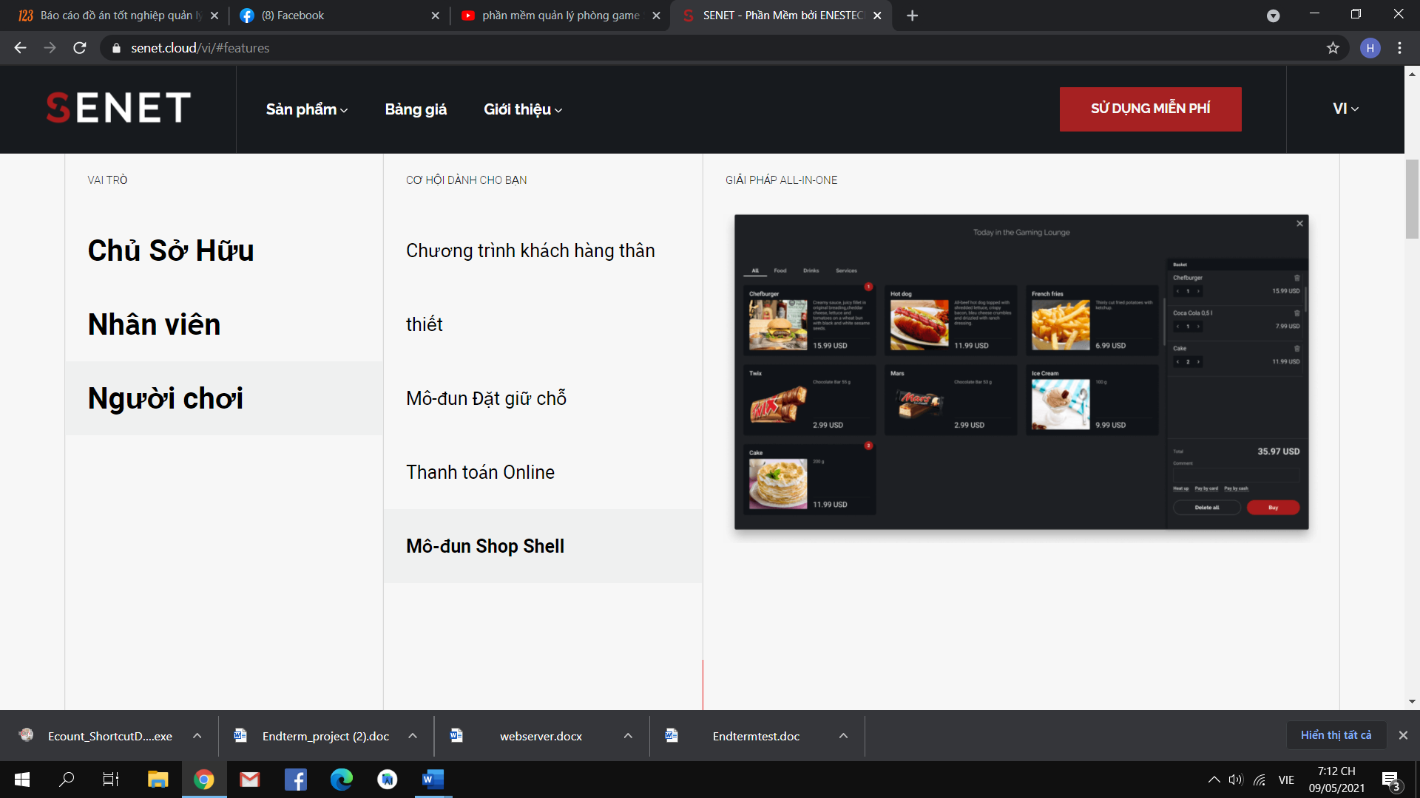

Mang đến cho game thủ của bạn trải nghiệm tốt nhất có thể bằng cách cho phép họ đặt đồ ăn, thức uống và hàng hóa mà không cần phải rời khỏi máy PC. Giao đơn hàng nhanh chóng, dễ dàng theo dõi tất cả các giao dịch của bạn và cập nhật trạng thái đơn hàng trong thời gian thực chỉ bằng một nút nhấn.

Phương pháp nghiên cứu:

Thực hiện việc nghiên cứu theo phương pháp tìm hiểu trên một ứng dụng quản lý phòng game thực tế (Senet). Kèm theo đó là phân tích các hướng nghiên cứu của nhiều tác giả trong và ngoài nước.

Kết quả điều tra:

* Qua việc thực hiện tìm kiếm và phân tích các nghiên cứu về việc quản lý phòng game cho thấy nó là vấn đề được nhiều tác giả quan tâm. Việc tạo ra một phần mềm quản lý phòng game là một việc tất yếu để đáp ứng nhu cầu của con người. Tuy nhiên, các phần mềm được nghiên cứu đều không hỗ trợ quá nhiều cho việc chạy trên nền tảng mobile.
* Tìm hiểu về phần mềm Senet đây là phần mềm cho phép ta quản lý phòng game tương đối đầy đủ với nhiều tính năng cần thiết cho chủ sỡ hữu, nhân viên và cả khách hàng đặc biệt là tính năng thanh toán từ xa, gia hạn giờ và đặt chỗ trước.

Kết luận:

* Qua nghiên cứu ta nắm rõ cách sử dụng các phần mềm quản lý phòng Game và áp dụng vào thực tế. Đồng thời khắc phục được các nhược điểm để việc quản lý được hiệu quả tối ưu mang đến trải nghiệm tốt nhất cho người dùng.
* Mặt khác tìm ra các điểm còn thiếu sót của các phần mềm quản lý.

Kiến nghị:

Cần có thêm các nghiên cứu về phần mềm quản lý phòng game trên nền tảng mobile.

Danh mục tài liệu tham khảo:

Đồ án nghiên cứu “Quản lý Internet” của trang Academia.edu

Phụ lục: